公益社団法人 砥粒加工学会 2021年度通常総会のお知らせ

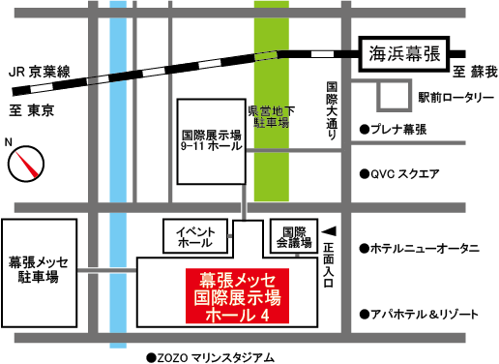
日 時 ： 2021年3月3日（水） 16:10～17:20

場 所 ： 幕張メッセ 展示ホール4
（Grinding Technology Japan 2021の会場内）
〒261-8550 千葉市美浜区中瀬2-1
https://www.m-messe.co.jp/access/
※コロナの感染防止のため，来場の際は，Grinding Technology Japan 2021への事前参加登録（www.grind-tech.jpより,無料）及び千葉市コロナ追跡サービス登録(https://qrbox.cloud/c35/mBKBj#/)を済ませておいてください．
交 通 ： JR京葉線 海浜幕張駅)から徒歩約5分，
JR総武線・京成線 幕張本郷駅から「幕張メッセ中央」行きバスで約17分

議事次第

総会第1部
１．開会の宣言
２．会長挨拶
３．議長の選任
４．議事録署名人の選任
５．議案の審議
１号議案：2020年度事業報告
２号議案：2020年度決算・監査報告
３号議案：2021・2022年度役員選任
贈賞式
（１）2020年度砥粒加工学会賞論文賞
（２）2020年度砥粒加工学会賞熊谷賞
総会第2部
１．開会の宣言
２．新会長挨拶
３．議長の選任
４．議事録署名人の選任
５．報告
（１）2021年度事業計画
（２）2021年度収支予算，資金調達及び設備投資の見込み
（３）会員の異動状況
（４）その他

正会員の皆様には通常総会開催のご案内を往復はがきにてお知らせいたしますので，返信はがきにて通常総会のご出欠のご回答をお願いいたします．
なお，通常総会の前に先進テクノフェアATF2021（講演会）が開催されます．学会ＷＥＢサイト（https://www.jsat.or.jp/ATF2021_TechnoFair_20210303）に必要事項をご記入の上，お申込みください．ＷＥＢ登録をご利用できない場合は，FAXまたはE-mailでの参加申し込みもできます。詳しくはATF2021の会告をご参照ください．
問い合わせ先：
公益社団法人 砥粒加工学会 事務局 〒169-0073 東京都新宿区百人町2-22-17 セラミックスビル4階
https://www.jsat.or.jp/ TEL : 03-3362-4195 FAX : 03-3368-0902 E-mail staff@jsat.or.jp

